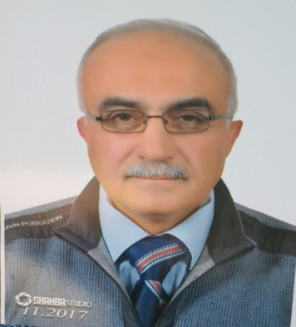 | الكلية: كلية العلوم
 | الاسم: أحمد محمد نعمان قمري
 | المرتبة العلمية: أستاذ
الاختصاص: فيزيولوجيا عصبية
اسم الجامعة : جامعة مكواي كوبرنيك
عنوان الجامعة: تورون بولندا
 | الصفة العلمية أو الإدارية: عضو هيئة تدريسية
الاهتمامات العلمية والبحثية: في مجال الفيزيولوجيا وتأثير الادوية والعقاقير الطبية على وظائف اعضاء الجسم والجملة الفاعلة
المناصب العلمية والإدارية: نائب اداري في كلية الطب البشري جامعة الفرات ورئيس قسم علم الحياة الحيوانية في كلية العلوم

